Тема недели: «Одуванчик – желтый сарафанчик»

Задачи:
- Развитие умственных способностей и наблюдательности;
- Знакомство с особенностями летних изменений в природе;
- Воспитание эстетического отношения к природе;
- Развитие дыхательной системы детей посредством дыхательной гимнастики.

Формирование целостной картины мира

Конспект непосредственно-образовательной деятельности
для детей первой младшей группы (2-3 года)
Образовательная область «Познавательное развитие»
Ознакомление с окружающим миром на прогулке с использованием здоровьесберегающей технологии «Дыхательная гимнастика»
Тема: «Букет из одуванчиков»
Цель: Знакомство детей с одуванчиками.
Оборудование:
- Природный материал – одуванчики, небольшие сучки для нанизывания;
- Таз с водой.
Место проведения: участок группы на территории ДОУ
Предварительная работа:
- беседа по теме «Вот и лето пришло»;
- рассматривание иллюстраций по теме «Природа летом»;
- рисование пальчиковыми красками «Одуванчики» (печатание ладошкой);
- развивающие игры пазлы-контуры «Цветы»;
- дидактическая игра «Найди такой же цветок».
Словарная работа:
- активизировать в речи детей слова (цветок, одуванчик, стебель, листья)
Ход мероприятия
Дети находятся на групповом участке на территории ДОУ.
Воспитатель читает стихотворение:
Одуванчик
Уронило солнце
Лучик золотой.
Вырос одуванчик,
Первый, молодой.
У него чудесный
Золотистый цвет.
Он большого солнца
Маленький портрет.
О. Высоцкая
В.: Ребята, давайте посмотрим, а у нас на участке есть одуванчики?
Дети: Да, есть!
В.: Давайте их поищем.
Дети и воспитатель ходят по площадке, рассматривают растения, ищут одуванчики.
Воспитатель показывает желтый цветок: Вот ребята жёлтые цветочки. Вы узнали их? Это одуванчики?
Дети: Да, одуванчики!
Воспитатель показывает белый одуванчик: А это что за цветок?
Дети: Это тоже одуванчик!
В.: Верно! Оказывается, одуванчики бывают и жёлтые и белые! Я предлагаю вам сделать маленьких куколок из жёлтых одуванчиков.
Воспитатель и дети срывают по одному жёлтому одуванчику и располагаются вокруг таза с водой. Воспитатель делит стебелёк своего одуванчика на длинные полоски и опускает в воду. Полоски закручиваются прямо на глазах, пока не получится множество мелких кудряшек.
В.: Посмотрите, ребята, настоящее волшебство получилось! Попробуйте и вы так сделать.
Дети делят свои стебельки на полоски, воспитатель помогает ребятам. По-очереди дети окунают свои одуванчики в таз и наблюдают за появляющимися спиральками. Воспитатель помогает детям нанизать одуванчики на сучки и сделать забавных куколок.
В.: А теперь я вам предлагаю поиграть с белыми одуванчиками. Надо аккуратно сорвать одуванчик с белой головкой.
Дыхательная гимнастика «Подуй на одуванчик»
(Цель: тренировать силу вдоха и выдоха)
Исходное положение: малыш стоит или сидит. Делает глубокий вдох носом, затем длинный выдох через рот и старается сдуть с одуванчика пух. Белые головки одуванчиков разлетаются в разные стороны.
В.: Хорошо мы с вами поиграли?
Д.: Да!
В.: На что похожи одуванчики?
Д.: На солнышки, на глазки, кружочки, фонарики.
В.: Давайте соберём букет из одуванчиков и поставим его в группе в красивую вазу.
Дети вместе с воспитателем рассматривают цветы. Совместно собирают букет из цветов.
В.: Какие красивые букеты у нас получились!
Воспитатель читает стихи:
Одуванчик
Носит одуванчик
Жёлтый сарафанчик.
Подрастёт, нарядится
В беленькое платьице.
В.: Понравилась вам наша сегодняшняя прогулка?
Д.: Понравилась!
В.: А что вам понравилось? Чем мы сегодня занимались?
Д.: Мы играли с одуванчиками, дули на них, куколок делали, мы букет собирали!
В.: А какие бывают одуванчики?
Д.: Белые и жёлтые!
(фото или видео материалы)

Развитие речи
Конспект занятия по развитию речи в первой младшей группе.
Тема: «Одуванчик – желтый сарафанчик»
Программное содержание: Расширить и уточнить знания об одуванчике, воспитывать эмоциональный отклик на красоту цветка, описание его в стихотворной форме. Учить детей бережно относиться к живой природе.
Оборудование: Картинки с изображением одуванчика, букет живых цветов (одуванчиков).
Предварительная работа: Наблюдение за цветами во время прогулок, разучивание стихов про одуванчик.
Ход занятия:
Bоспитатель - показывает картинку с изображением цветка.
«Посмотрите какой красивый цветок на картинке. Как он называется?»
Дети – «Одуванчик».
Bоспитатель – «Правильно, вы его узнали? Мы его встречаем на улице. Он растет в разных местах и на нашем участке тоже. На что похож цветок?»
Дети – «На солнышко».
Bоспитатель – «Правильно, так как цветок одуванчика и солнышко одного цвета. Какого цвета?»
Р1 – «Желтого».
Bоспитатель – «А какого цвета стебель и листочки у цветка?»
P2 – «Зеленого».
Bоспитатель – «Правильно. Расскажи Тома стихотворение об одуванчике».
P3 – «Одуванчик, одуванчик! Стебель тоненький, как пальчик. Если ветер быстрый – быстрый На поляну полетит, Все вокруг зашелестит……»
Bоспитатель – «Молодец. Кто еще знает стихотворения?»
P4 – «Одуванчик вырос на поляне, Утром весенним раскрыл лепестки. Всем лепесткам красоту и питание Дружно дают под землей корешки!»
P5 – «Носит одуванчик Желтый сарафанчик. Подрастет- нарядится В беленькое платьице: Легкое, воздушное, Ветерку послушное»
Bоспитатель – «Молодцы, очень хорошие стихи».
(Воспитатель ставит на стол букет живых цветов.)
«B яркий солнечный денёк Золотой расцвел цветок. Дует легкий ветерок - Закачался наш цветок. Сильный ветер дует – Лепестки волнует».
Давайте подуем на одуванчик, посмотрим, как лепестки двигаются.
(Дети дуют на цветок).
Bоспитатель – «Как красиво шелестят лепестки».
(Воспитатель показывает другую картинку одуванчика, с белой головкой).
«А это что за цветок?»
Дети – «Это тоже одуванчик».
Bоспитатель – «А почему он белый и пушистый?»
P6 – «Он созрел».
(Читает стихотворение).
«Одуванчик серебристый, Как чудесно создан он: Хрупкий, круглый и пушистый, Солнцем теплым напоен».
Bоспитатель – «Это белая пушистая шапочка- семена одуванчика. Если на неё подуть, семена разлетятся и останется один стебелёк»
«Отчего прохладно стало Одуванчику в бору? Оттого, что прошлой ночью Облысел он на ветру!»
(Дети дуют на одуванчик, семена разлетаются.)
«Давайте поиграем, представим, что мы цветочки.»
(Дети присели). Bоспитатель –
«Одуванчик, одуванчик» (Дети медленно поднимаются) «Стебель тоненький, как пальчик» (Поднимают руки в верх.) «Если ветер быстрый – быстрый» (Качаются на ветру то вправо то влево.) «На поляну налетит, все вокруг зашелестит» (Дети кружатся вокруг себя.) «Одуванчика тычинки разлетятся хороводом» (Дети встают в хоровод.) «И сольются с небосводом»
(Дети идут по кругу. Повторяем игру два раза.)
(Затем дети садятся на свои места).
Bоспитатель – «На зеленой траве желтые одуванчики очень красивы. Их много, но не стоит их срывать. Они очень нежные и сразу вянут. Давайте не будем срывать одуванчики, а будем на них любоваться. Приглашаю вас на прогулку. Пойдемте любоваться на цветы.»

Форма отчета:__ (фото или видео материалы _
Рисование/лепка/аппликация
__ Конспект по лепке «Одуванчик»
Цель: Формировать у детей представление о цветке - одуванчике. Закреплять умения детей раскатывать из пластилина колбаски, шарик.
Задачи:
Образовательные:
• Познакомить детей с весенним растением одуванчик. Развивать творческую индивидуальность. Закреплять умение соединять две вылепленные формы в один предмет.
• Совершенствовать умение различать и называть существенные части предмета.
Развивающие:
• Развивать мышление, двигательную активную, связную речь детей.
Воспитательные:
• Воспитывать умение восхищаться красотой и многообразием природных форм.
• Воспитывать бережное отношение к природе, к собственному труду и труду сверстников
Предварительная работа: Рассматривание изображения разных растений (форма, расцветка, рассматривание цветов на участке детского сада). Рассматривание иллюстраций, картинок на которых изображены цветы, композиции с цветами, слушание музыки, чтение стихов о цветах.
Материал: изображение одуванчиков ( иллюстрации с изображением весны и цветов, пластилин, доски для лепки, изображение бабочки, письмо)
Интеграция: «Познавательное развитие», «Речевое развитие», «Физическое развитие», «Художественно-эстетическое развитие»
Ход занятия:
- Орг. момент.
Сюрпризный момент.
(Раздаётся шум у окна).
Воспитатель: Ребята! Кто же это?
Дети: Бабочка.
Воспитатель: Да она нам письмо принесла. Ребята, прочитаем его?
Дети: Да, прочитаем.
Воспитатель (читает письмо):
«Здравствуйте, ребята!
Пишут вам луговые бабочки. Наступила весна, и мы проснулись после долгого сна. Но вот беда: ещё не появилась первая травка на земле, не зацвели весенние цветы на лугах. А без их нектара, аромата и сладкого сока мы, бабочки, можем погибнуть. Помогите нам, ребята!
Бабочки»
Воспитатель: Ребята, вы хотите помочь бабочкам?
Дети: Да!
Воспитатель: Давайте слепим для бабочек самые первые цветы – воздушные и лёгкие одуванчики.
Ребята, перед вами иллюстрация одуванчика в траве. Ребята, понравился вам одуванчик?
Дети: Да, понравился.
Воспитатель (читает стихотворение):
Носит одуванчик
Желтый сарафанчик.
Подрастёт – нарядится
В беленькое платьице:
Воспитатель: Давайте с вами рассмотрим цветок-одуванчик. Какой он формы? (Круглой) А какого цвета? (Жёлтого) Ребята, а на что похож одуванчик? (На солнышко) Да, ребята,
Одуванчики-цветы, словно солнышко желты!»
Физкультминутка: « Цветы»
Раз –два-три выросли цветы (сидели на корточках, встаем)
К солнцу потянулись высоко: (тянутся на носочках)
Стало им приятно и тепло! (смотрят вверх)
Ветерок пролетал, стебелечки качал (раскачивают руками влево - вправо над головой)
Влево качнулись- низко прогнулись. (наклоняются влево)
Вправо качнулись – низко пригнулись. (наклоняются вправо)
Ветерок убегай! (грозят пальчиком)
Ты цветочки не сломай! (приседают)
Пусть они растут, растут,
Детям радость принесут! (медленно приподнимают руки вверх, раскрывают пальчики)
Воспитатель: Садимся на свои места
Воспитатель:
Вот какой удивительный цветок!
Воспитатель: Ребята! А сейчас давайте для бабочек слепим много-много одуванчиков.
Показ и объяснение воспитателем. 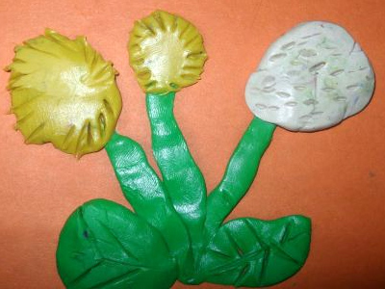

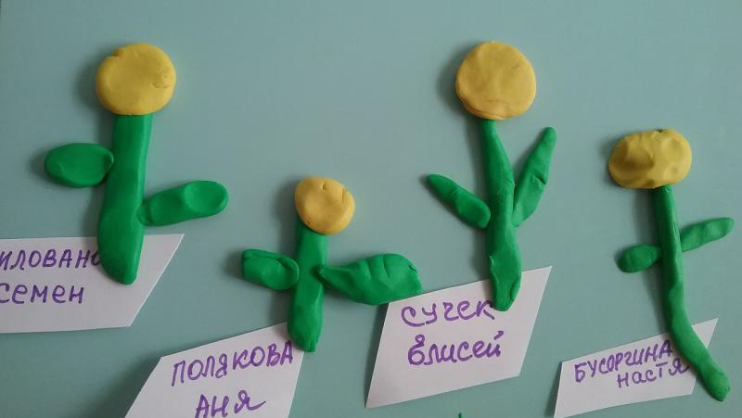
Форма отчета:_фото или видео материалы
Физическое развитие

МАЙ

Задачи. Совершенствовать умение бросать мяч, упражнять в ходьбе по гимнастической скамейке, прыгать в глубину, развивать чувство равновесия, смелость и координацию движений, воспитывать выдержку и внимание.
Пособия. Мячи по количеству детей, 1—2 гимнастические скамейки, волейбольная сетка или 2 стойки с лентой.
Содержание занятия и методика его проведения.
Первая часть. Ходьба и бег за воспитателем со сменой направления.
Вторая часть. Общеразвивающие упражнения (с мячом).

        - И. п.: сидя, ноги врозь, мяч держать обеими руками впереди. Взмахнуть руками в одну, затем в другую сторону, одновременно поворачивая корпус. Повторить 3—4 раза в каждую сторону.
        - И. п.: стоя, мяч держать обеими руками над головой. Присесть, коснуться мячом пола, выпрямиться, поднять мяч вверх. Повторить 4—5 раз.
        - И. п.: лежа на спине, мяч держать обеими руками на груди, локти развернуть в стороны. Подтянуть согнутые в коленях ноги к туловищу, выпрямиться. Повторить 3—4 раза.
        - Поскоки на месте на двух ногах. Мяч на полу у ног. Ходьба в колонне по одному. Мяч держать в руках.
Упражнения в основных видах движений. Бросание мяча через сетку вверх и вдаль двумя руками, затем бросать мяч в сетку. Выполнять задание всем одновременно 8—10 раз. Сетка располагается на уровне глаз ребенка. Бросок выполнять из-за головы и от груди. Показать и объяснить детям, что через сетку легче перебросить мяч, если бросить его из-за головы. В сетку удобнее бросать мяч от груди.
Ходьба по гимнастической скамейке, в конце спрыгнуть. Выполнять задание по одному друг за другом 2—3 раза. В конце скамьи кладется коврик или мат. Воспитатель становится в том месте, где дета спрыгивают, и по необходимости помогает им. Идут по скамейке дети самостоятельно.
Подвижная игра «Мои веселый звонкий мяч» (вариант с поскоками и бегом). Повторить 2—3 раза.
Третья часть. Ходьба за воспитателем с остановкой по сигналу.

Форма отчета:___ (фото или видео материалы _

